Vavříny s vůní benzínu
Meziválečný československý automobilový sport

Výstava Národního technického muzea

Největší výstavní projekt Národního technického muzea letošního roku je věnován historii meziválečného československého automobilového sportu a jeho významu v životě československé společnosti. V zajímavé instalaci evokující dobové prostředí je k vidění celkem dvacet čtyři automobilů s meziválečnou sportovní historií převážně ze soukromých sbírek. Automobily doplňuje více než sedm desítek cen a trofejí z domácích i zahraničních automobilových závodů a soutěží.

Karel Ksandr, generální ředitel NTM, řekl: „Těší mne, že otevíráme výstavu s tak atraktivním tématem, a věřím, že bude velice úspěšná. Jedná se o unikátní projekt, který stojí za vidění. Děkuji všem, kteří se na její přípravě podíleli, a zvlášť těm, kteří na ni půjčili své vozy.“

Per Kožíšek, kurátor automobilové sbírky NTM a autor výstavy upřesnil: „Na výstavě je představeno sedm automobilů ze sbírky Národního technického muzea, dva jsou vypůjčeny ze sbírky mladoboleslavského ŠKODA Muzea a zbývajících patnáct pochází ze soukromých sbírek. Z muzejní sbírky jsou to např. automobil Laurin & Klement RK/M, který v roce 1913 koupil slavný závodník Alexander Kolowrat, Bugatti 51, se kterým byl úspěšný Jiří Kristián Lobkowicz na Velké ceně v Brně v roce 1931, a Jawa 750 – speciál vyrobený pro závod 1000 mil československých v roce 1935. Dále můžeme jmenovat vůz Škoda Popular MD postavený pro soutěž Malou dohodou v roce 1937 ze ŠKODA Muzea či Aero 750 z roku 1934 – unikátní vůz s aerodynamickou karoserií, ze soukromé sbírky.“

Automobily na výstavě doplňuje více než sedm desítek sportovních memorabilií. Jedná se zejména o ceny a trofeje z domácích i zahraničních automobilových závodů a soutěží, mezi kterými jsou například i plastiky Ladislava Šalouna a Otakara Švece.

Připomenuty jsou nejen tři největší legendy československého meziválečného automobilového sportu – závod do vrchu Zbraslav-Jíloviště, Velká cena na Masarykově okruhu a závod 1000 mil československých, ale i další domácí automobilové závody a také starty československých závodníků v zahraničí a dálkové automobilové expedice po cizích kontinentech. Svoji pozornost výstava věnuje i nejvýznamnějším československým automobilovým sportovcům – Elišce a Vincenci Junkovým, Jiřímu Kristianu Lobkowiczovi, Zdeňku Pohlovi, Janu Kubíčkovi, Jindřichu Knappovi a řadě dalších.

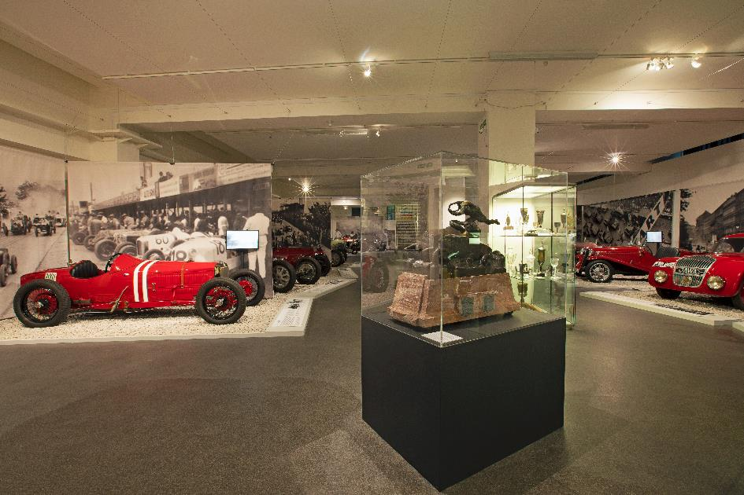

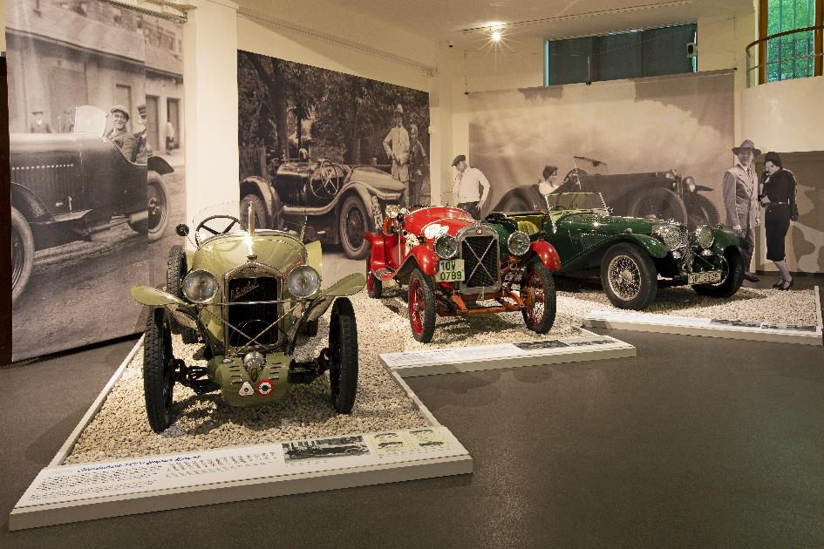
Pohled do výstavy

Výstava Vavříny s vůní benzínu – Automobilový sport jako zrcadlo hospodářského a společenského vývoje meziválečného Československa vznikla za finanční podpory Ministerstva kultury ČR v rámci projektu NAKI II České století motorismu (DG18P02OVV051), který v letech 2018–2022 realizují Fakulta humanitních studií Univerzity Karlovy, Národní technické muzeum a Technické muzeum v Brně.

Výstava potrvá od 13. října 2021 do 1. května 2022.
Tisková zpráva 12. října 2021.

Bc. Jan Duda
Vedoucí Odboru PR a práce s veřejností
E-mail: jan.duda@ntm.cz
Mob: +420 770 121 917
Národní technické muzeum
Kostelní 42, 170 00 Praha 7

